2022届派遣信息核对指南

1.登录学校就业信息网站http://jy.tfswufe.edu.cn/
2.进入学生基本信息页面
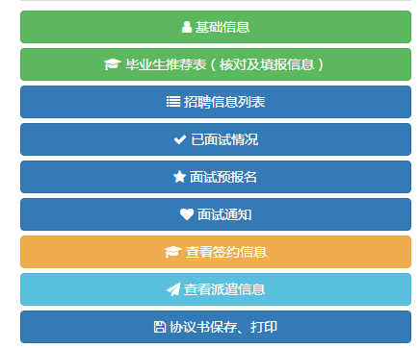
3.点击查看派遣信息
4. 进入派遣信息页面
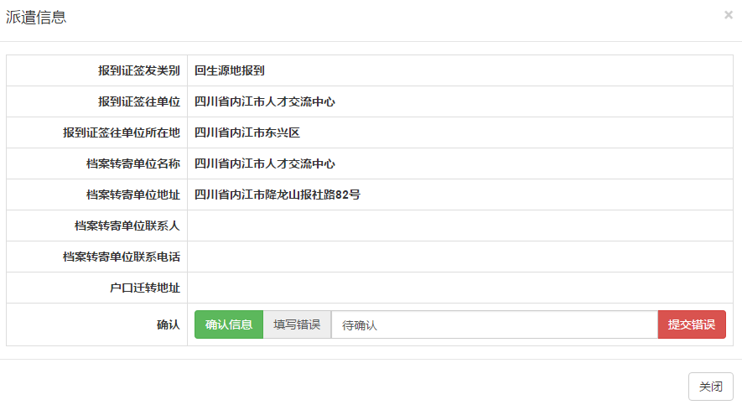
5. 核查派遣信息
1) 若派遣信息无误，点击确认信息；
2) 若派遣信息有误
XX有误，正确信息为XXX
派遣信息有误，在核对页面中“填写错误”栏内填写“XX有误，正确信息为XXX”，并按照有关要求将修改的纸质材料交至辅导员。
各二级学院对修改材料进行汇总，于5月19日16点前将材料交就业指导中心。就业指导中心老师将对材料和提交反馈信息进行审核；审核并修改通过后，派遣信息才会生效。
请各位同学在5月25日后关注自己的派遣信息；若提交了申请和证明材料，派遣信息还未更新，请致电就业指导中心；电话028-62399808。

西南财经大学天府学院就业指导中心
2022年5月10日

